Муниципальное бюджетное общеобразовательное учреждение
«Новопокровская школа»
Красногвардейского района
Республики Крым

Урок-игра «Самый умный»:
обобщение знаний по произведениям литературы XIX века (А.С. Пушкин «Медный всадник», М.Ю. Лермонтов «Гроза», А.Н.Островский «Гроза», И.С. Тургенев «Отцы и дети»)

Подготовила:
Сейтибрагимова Эльнора Ильясовна
учитель русского языка и литературы
МБОУ «Новопокровская школа»

с.Новопокровка
14.12.2016г.
Тема: Урок-игра «Самый умный»: обобщение знаний по произведениям литературы XIX века (А.С. Пушкин «Медный всадник», М.Ю. Лермонтов «Гроза», А.Н.Островский «Гроза», И.С. Тургенев «Отцы и дети»).
Цель:
- обобщить знания пройденных произведений в форме игры, проанализировать знание текста произведений;
- развить умение быстро ориентироваться в фактах сюжетных линий произведения;
- воспитывать любовь к литературе XIX века; подмечать тонкости в описании деталей произведения.
Тип урока: обобщение и проверка знаний в форме игры.
Оборудование: надпись «Самый умный», флипчат с картинками изученных произведений; таблички с вариантами (а, б, в).
Ход урока
I. Организационный момент
Здравствуйте уважаемые гости, участники! Сегодня мы с вами находимся на передаче «Самый умный»! А это значит, что сегодня в игровой форме мы сможем проверить ваши знания. То, что это – игра, мы узнали, но давайте определимся с целями этой игры.
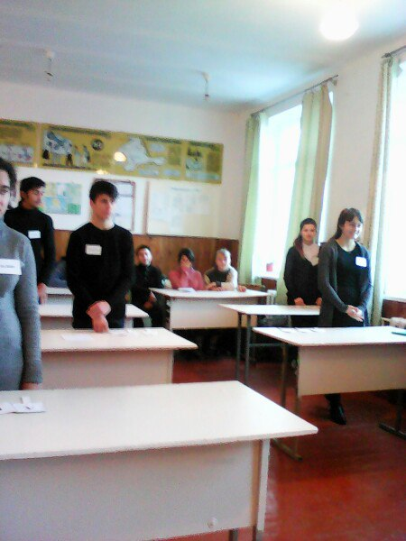
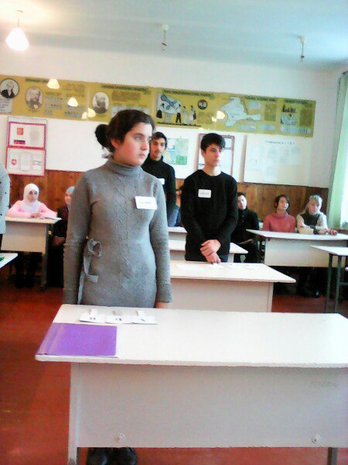
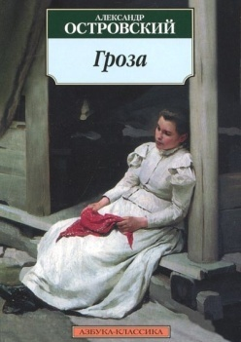
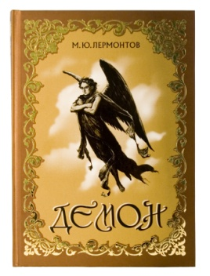
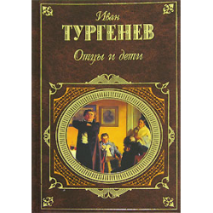
Как вы считаете, что мы будем сегодня проверять? Для вас на флипчате размещены картинки-подсказки. (Ответы учеников).
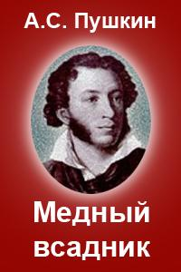

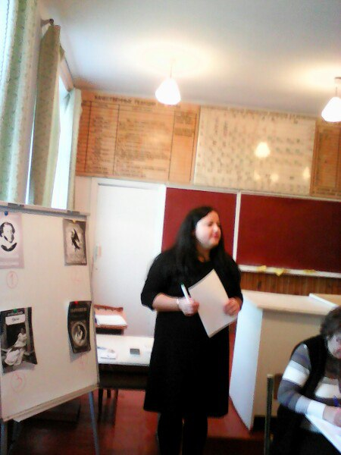

С целями мы определились.
II. Основная часть.
Переходим непосредственно к самой игре.
Для начала представим жюри.
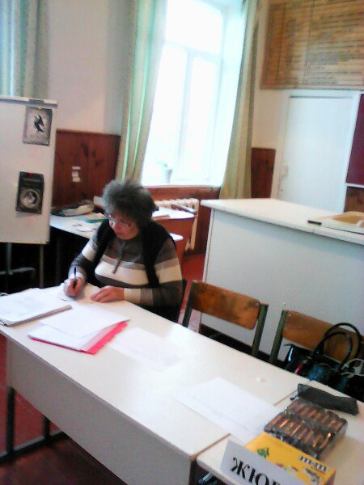

А теперь прослушайте правила игры:
- Поочередно я буду задавать по 30 вопросов по каждому произведению. У вас будет по 3 варианта ответа.
- После прослушивания вопроса, вы отвечаете путем поднятия таблички с вашим вариантом ответа.
- Я называю правильный ответ, каждый правильный ответ – 1 балл.
- Жюри подсчитывает сколько правильных ответов вы назвали.
- Набравшие наименьшее количество, выбывают с каждым этапом.
- В финале встретятся сильнейшие, набравшие максимальное количество баллов.
Если правила ясны, начинаем нашу игру! Желаю удачи и сосредоточенности!
Итак, первое произведение- поэма А.С.Пушкина «Медный всадник».

Вопросы к поэме «Медный всадник» А.С. Пушкина
1. На берегу какой реки стоит Петр?
а) Москвы-реки;
б) Яуз;
в) Невы.
2. «В Европу прорубить окно». Какой город имеется ввиду?
а) Петербург;
б) Москва;
в) Выборг.
3. Спустя сколько лет вознесся город «из тьмы лесов, из топи блат»?
а) 57 лет;
б) 100 лет;
в) 105 лет.
4. С какого месяца года начинается повествование?
а) декабря;
б) июня;
в) ноября.
5. Какое время суток описывается в повествовании начала поэмы?
а) обед;
б) утро;
в) вечер.
6. Как звали главного героя поэмы?
а) Евгений Онегин;
б) Печорин;
в) Евгений.
7. Какой чин занимал?
а) мелкого чиновника;
б) статского советника;
в) камер-юнкера.
8. Как назывался район Петербурга, где жил Евгений?
а) Невский;
б) Выборгский;
в) Коломна.
9. По уровню жизни этот район был?
а) высокий;
б) средний;
в) низкий.
10. Как относится Евгений к знатным людям?
а) уважает;
б) дичится;
в) недолюбливает.
11. Какие мысли не дают уснуть Евгению?
а) разлука с возлюбленной;
б) проблемы на работе;
в) мечты о светлом будущем.
12. Как звали возлюбленную Евгения?
а) Параша;
б) Феклуша;
в) Варвара.
13. Какое будущее представляет Евгений?
а) высокий чин;
б) переезд в другой город;
в) счастливая скромная семейная жизнь.
14. Какое стихийное явление настигает город?
а) ураган;
б) наводнение;
в) землетрясение.
15. Разбушевавшиеся волны в поэме сравниваются с кем или с чем?
а) с солдатами из неприятельской армии;
б) разгневанными людьми;
в) озлобленными дикими зверьми.
16. Кого винит народ в происходящей беде?
а) себя, видят Божие наказание;
б) Царя Петра I;
в) природу.
17. Какие действия предпринимает царь?
а) активизирует работу населения для устранения катастрофы;
б) ничего;
в) начинает лично спасать людей.
18. Где во время наводнения находился Евгений?
а) у себя дома;
б) верхом на мраморном изваянии льва;
в) на площади.
19. Какие мысли посещают Евгения при этом?
а) переживает за возлюбленную;
б) боится за свою жизнь;
в) боится за целостность своего имущества.
20. Какими были первые действия после того, как сошла вода?
а) стал восстанавливать свой дом;
б) помогал людям, оказавшимся без жилья;
в) отправился на другой берег.
21. Нашел ли дом и семью своей возлюбленной?
а) да, ничего не пострадало;
б) не нашел ни дома, ни семьи;
в) дом был разрушен, но все выжили.
22. После потери своей возлюбленной, что произошло с Евгением?
а) потерял рассудок;
б) стал мстить;
в) женился и стал жить дальше.
23. Какова жизнь Евгения после потери возлюбленной?
а) питается подаянием, спит на пристани;
б) смирился, посвятил свою жизнь новой работе;
в) думает, переехать в другой город.
24. Что напомнило Евгению про прошлогодний ужас?
а) приближение осени, ненастная погода;
б) фотографии возлюбленной;
в) прочитанная книга.
25. Какие чувства вызвал памятник всадника на коне?
а) восхищение;
б) ностальгию;
в) гнев.
26. Что показалось Евгению, когда он гневно грозил памятнику?
а) что Петр I с ним заговорил;
б) что лицо царя обращается к нему, а в глазах сверкает гнев;
в) что все происходящие страшные события лишь снились ему.
27. Какие действия предпринимает Евгений, когда ему кажется, что за ним мчится Петр I на коне?
а) бросается бежать;
б) никакие: воспринимает как рок судьбы;
в) решает утопиться.
28. Как долго бежал Евгений?
а) практически сразу перестал бежать;
б) всю ночь;
в) долго, обессиленный падает возле дома.
29. Проходя по площади возле памятника какие чувства появляются у Евгения?
а) смущение;
б) гнев;
в) страх.
30. К какому исходу привели потрясения, случившиеся с Евгением?
а) к скорой смерти;
б) к безграничной вере в Бога;
в) к самоубийству.
Жюри подсчитывает кол-во ответов у участников, определяет 2-х учащихся, давших меньшее кол-во правильных ответов.
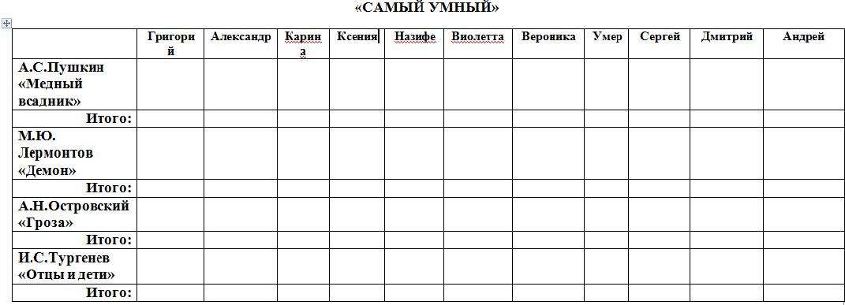

Жюри озвучивает результаты
Переходим ко второму произведению. Поэма «Демон» М.Ю. Лермонтова.
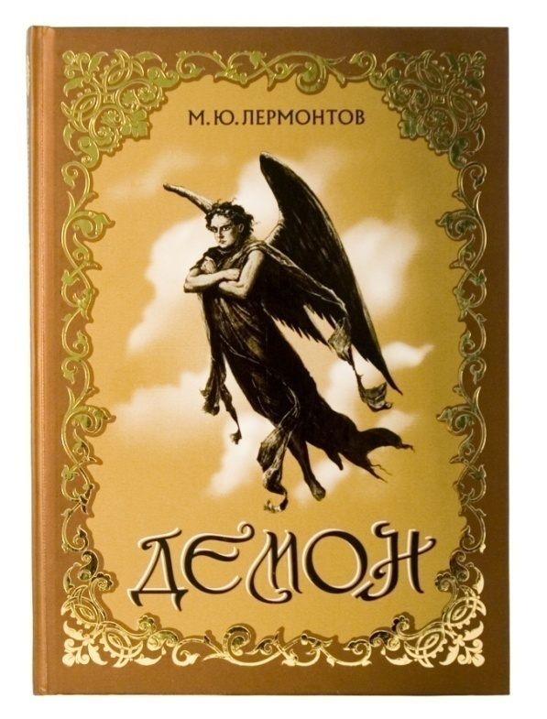

Вопросы к поэме «Демон» М.Ю. Лермонтова
1. Какую часть мира обозревал Демон в начале поэмы?
а) Центральный Кавказ;
б) Европу;
в) Северный Кавказ.
2. Что при этом испытывает?
а) восхищение природой;
б) равнодушие;
в) презрение.
3. В каком эмоциональном состоянии находится Демон?
а) зло и бессмертие наскучили ему;
б) хочет перемен;
в) полон сил для новых событий.
4. Какая страна находится под его пристальным взглядом?
а) Армения;
б) Абхазия;
в) Грузия.
5. На чем задерживает свое внимание Демон?
а) на блеск и дыхание растений;
б) ароматы ярких ночей;
в) праздничное оживление.
6. Что праздновал грузинский феодал?
а) сватовство дочери;
б) свой день рождения;
в) свадьбу сына.
7. Как звали грузинского князя. хозяина усадьбы?
а) Гудал;
б) Эраст;
в) Дедал.
8) Как звали дочь Гудала?
а) Тата;
б) Татьяна;
в) Тамара.
9. Кем был жених Тамары?
а) простым рабочим;
б) писателем;
в) властителем Синодала.
10. Какой обычай должна была исполнить невеста?
а) разукрасить хной руки национальными узорами;
б) исполнить традиционный танец с бубном;
в) заплести косы лентами, доставшимися от матери.
11. Какие мысли пугают Тамару перед свадьбой?
а) как жить с нелюбимым мужчиной;
б) жизнь в разлуке с родными;
в) как встретит ее чужая семья.
12. Кого покорил танец и красота Тамары?
а) подруг и родственников;
б) князей;
в) Демона.
13. Какое чувство зародилось в нем?
а) приятное волнение;
б) влюбленность;
в) гнев и злость.
14. Какое решение принимает Демон, чтобы добиться Тамары?
а) убивает жениха Тамары;
б) крадет Тамару;
в) становится смертным.
15. Каким способом убивает соперника?
а) нападают разбойники;
б) подливает яд в напиток;
в) сталкивает со скалы.
16. Сдержал ли слово жених – приехать живым или мертвым на брачный пир?
а) нет, смерть настигла сразу при нападении;
б) да, мертвого князя доставил конь к воротам;
в) Демон не дал возможности добраться до невесты.
17. Кого винит Гудал в случившемся?
а) никого;
б) злые силы;
в) видит в этом Божью кару.
18. Что становится утешением Тамары?
а) Волшебный голос;
б) новый жених;
в) подруги.
19. Что навевает незнакомый голос?
а) золотые сны;
б) воспоминания;
в) ностальгию.
20. Кто является ей во сне?
а) неземной красоты «пришелец»;
б) Демон;
в) мертвый жених.
21. О чем просит отца Тамара, чтобы избавиться от дурных мыслей?
а) прочитать вместе с ней молитву;
б) переехать в другую страну;
в) отпустить ее в монастырь.
22. Как реагирует на эту просьбу отец?
а) категорически против;
б) Гудал соглашается с ее решением, но не сразу;
в) ищет ей нового жениха.
23. Покидает ли ее в монастыре незнакомый голос?
а) да, молитвы спасают ее от навязчивого голоса;
б) нет, голос все так же слышится;
в) да, но продолжают снится сны с красивым «пришельцем».
24. Кому молится перед божественной иконой Тамара?
а) Богу;
б) Демону;
в) Ему -незнакомому пришельцу.
25. Понимает ли Тамара, что с ней происходит?
а) нет, она просит помощи избавиться от голоса и грешных мыслей;
б) она понимает, что влюблена в красивого незнакомца с прекрасным голосом.
в) не знает, как перестать думать о пришельце из сна.
26. В каком образе Демон явился к Тамаре?
а) крылатого прекрасного мужчины;
б) бывшего жениха;
в) ангела.
27. Кто преграждает путь Демону?
а) никто;
б) отец Тамары;
в) ангел-хранитель.
28. Какие обещания дает Демон Тамаре?
а) стать смертным, сделать ее бессмертной;
б) всевозможные клятвы ее;
в) ничего не обещает.
29. Чем заканчивается разговор?
а) он улетает, дает время подумать;
б) поцелуем;
в) Тамара разочаровывается в нем.
30. Чем оборачивается поцелуй для Тамары?
а) смертью;
б) счастливой долгой жизнью;
в) грехом, который ее убивает.

Жюри озвучивает результаты
Переходим к третьему произведению А.Н. Островского «Гроза»
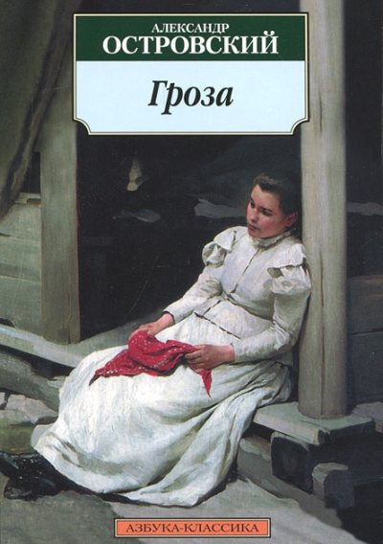

Вопросы к пьесе А.Н. Островского «Гроза»
1. Кого обсуждают в начале пьесы Кудряш и Кулигин?
а) Кабаниху;
б) Дикого;
в) Бориса.
2. С какой целью Борис переехал жить к дяде Дикому?
а) чтобы получить наследство, согласно завещанию;
б) чтобы скрасить одиночество Дикого;
в) чтобы научиться у дяди ведению хозяйства.
3. Какое условие получения Борисом наследства?
а) женитьба на богатой девушке;
б) хорошие отношения с дядей;
в) 3 года жизни в деревне.
4. В кого «сдуру» влюбляется Борис?
а) в Варвару;
б) Катерину;
в) Феклушу.
5. В чем упрекает Кабаниха своего сына Тихона?
а) что он не сможет найти работу;
б) что не заводит детей;
в) что жена стала важнее матери.
6. В разговоре с Варварой Катерина характеризует себя, как:
а) птица;
б) садовый цветок;
в) загнанный зверек.
7. Какое предчувствие у Катерины?
а) что умрет кто-то из близких;
б) что она умрет;
в) что Тихон ей изменит.
8. В чем признается Катерина Варваре?
а) что больше не любит Тихона;
б) что хочет уйти из семьи Кабановых;
в) что хочет покончить жизнь самоубийством.
9. Как хочет Варвара помочь Катерине?
а) уйти из дома;
б) найти интересное занятие;
в) устраивает свидание.
10. О чем просит Катерина перед отъездом Тихона?
а) не уезжать;
б) взять с нее страшную клятву;
в) взять ее с собой.
11. В чем упрекает Катерину Кабаниху после отъезда Тихона?
а) что она ее не уважает;
б) что она слишком весела;
в) что не плачет после отъезда мужа.
12. Как любит проводить время Катерина?
а) одна в тишине;
б) дома, с мамой;
в) с Варварой.
13. На какую хитрость пошла Варвара, чтобы устроить встречу с Борисом?
а) привела Бориса в дом;
б) сменила замок на калитке в саду;
в) сообщила Борису, где будет находиться Катерина.
14. Состоялась ли встреча с Борисом?
а) да;
б) нет;
в) Кабаниха заметила отсутствие Катерины и приказала найти ее.
15. Готов ли Борис идти против моральных правил?
а) да, его не волнует чужая репутация;
б) нет, он не хочет опозорить Катерину;
в) да, но не хочет, чтобы узнали о связи с чужой женой.
16. С кем общается Варвара?
а) с Кулигиным;
б) Кудряшем;
в) Борисом.
17. В каком состоянии приходит дикой к Кабанихе?
а) в нетрезвом;
б) в ярости;
в) в отчаянии.
18. Чем не доволен Дикой?
а) положением дел в имении;
б) что все просят у него денег;
в) что у него нет семьи.
19. Как Дикой относится к своему племяннику Борису?
а) он его раздражает;
б) безгранично любит;
в) жалеет.
20. Кто приходит забрать Дикого домой?
а) слуга;
б) никто;
в) Борис.
21. С кем идет на прогулку Борис?
а) с Кулигиным;
б) с Варварой;
в) Катериной.
22. Кого видят на прогулке?
а) целующуюся Варвару;
б) странницу;
в) Катерину.
23. Что сообщает Борису Варвара?
а) место и время встречи;
б) что любит его;
в) что Катерина его любит.
24. После совершенного греха, какое решение приняла Катерина?
а) встретилась с Борисом снова;
б) уйти от мужа;
в) покончить жизнь самоубийством.
25. Какое явление природы напоминает Катерине о смерти?
а) гром;
б) ветер;
в) гроза.
26. Что делает по приезду мужа Катерина?
а) признается в своем грехе;
б) уходит от него;
в) скрывает измену.
27. Кого винит в измене Тихон?
а) Кабанову;
б) Катерину;
в) себя.
28. Как поступил Борис с Катериной?
а) уезжает в Сибирь;
б) сбегает с ней;
в) забывает про нее.
29. Какое решение приняла Катерина?
а) просит на коленях прощения у свекрови и мужа;
б) уходит в монастырь;
в) бросает в реку.
30. Как чувствует себя Тихон?
а) хочет прыгнуть за ней;
б) считает ее поступок правильным;
в) винит мать и уходит из дома.

Жюри озвучивает результаты
Переходим к следующему произведению.

Вопросы к роману И.С.Тургенева «Отцы и дети»
1. Как зовут братьев Кирсановых?
а) Николай и Павел;
б) Петр и Павел;
в) Никита и Николай.
2. Кого ждет Николай Петрович?
а) брата Павла Петровича;
б) сожительницу Фенечку;
в) сына Аркадия.
3. Кем по семейному положению и образованию был Николай Петрович?
а) вдовец, военный;
б) женат, хирург;
в) вдовец, ученый.
4. С кем приезжает Аркадий к отцу?
а) с невестой;
б) с другом;
в) с дядей.
5. Как звали и кем был его друг?
а) Петр Базаров, хирург;
б) Евгений Базаров, нигилист;
в) Дмитрий Базаров, военный.
6. Какую новость боится сообщать отец сыну?
а) о сожительстве Фенечкой и о рождении сына;
б) о болезни;
в) о банкротстве.
7. Охарактеризуйте одним словом Павла Петровича Кирсанова?
а) нигилист;
б) оптимист;
в) аристократ.
8. Как отреагировал на Базарова Павел Петрович?
а) он ему не понравился;
б) понравился;
в) отнесся с уважением.
9. Кем был Павел Петрович по профессии?
а) военным;
б) врачом;
в) учителем.
10. Как переживает расставание с возлюбленной?
а) находит новую любовь;
б) посвящает жизнь карьере;
в) страдает и бросает службу.
11. Кем по профессии был Базаров?
а) врачом;
б) профессором;
в) военным.
12. Что в увлечениях Николая Кирсанова вызывает смех Евгения Базарова?
а) чтение романов;
б) игра на виолончели;
в) мягкий характер.
13. Кем была мать Фенечки – возлюбленная отца?
а) домработницей;
б) княгиней;
в) учительницей.
14. Куда пригласили друзья Базарова?
а) в музей;
б) в гости к Кукшиной;
в) в другой город.
15. Почему им не понравилось в гостях у Кукшиной?
а) она вела неинтересный разговор;
б) не была образована;
в) выглядела неопрятно, вела бессмысленные разговоры.
16. С кем знакомятся друзья на балу?
а) с Ситниковым;
б) Матвеем Ильиным;
в) Анной Одинцовой.
17. Чем заинтересовала Анна Евгения?
а) непохожестью на остальных женщин;
б) красотой;
в) умом.
18. Какова была история жизни Одинцовой?
а) сложной;
б) беззаботной;
в) счастливой.
19. Какие общие темы для разговора были у Евгения с Анной?
а) никаких;
б) медицина и ботаника;
в) музыка.
20. С кем познакомились друзья в имении у Одинцовой?
а) с ее матерью;
б) отцом;
в) сестрой.
21. Кому проявлял внимание Аркадий?
а) Анне Одинцовой;
б) Кукшиной;
в) Екатерине Одинцовой.
22. Куда от своих чувств к Анне сбегает Евгений?
а) к родителям;
б) в другую страну;
в) никуда.
23. Как реагирует Анна на признание в любви?
а) никак;
б) не принимает признания;
в) смеется над Евгением.
24. Возвращаясь из родительского дома, заехав к Одинцовой какая встреча состоялась?
а) теплая;
б) очень холодная;
в) были рады видеть друзей.
25. Оставшись дома у Кирсановых один, какой поступок совершил?
а) ругается со всеми жителями;
б) целуется с Фенечкой;
в) подставляет Аркадия.
26. Как поступил Павел Петрович, увидев поцелуй Евгения и Фенечки?
а) происходит драка;
б) делает вид, что не заметил;
в) вызывает на дуэль.
27. Чем занимается Базаров, живя в родительском доме?
а) лечит больных;
б) оперирует;
в) изучает научную литературу.
28. Заразившись тифом, о чем просит Евгений перед смертью?
а) о скорой смерти;
б) встрече с Аркадием;
в) встрече с Анной.
29. Как сложилась судьба Николая Петровича и Аркадия?
а) оба женились;
б) прожили жизнь в одиночестве;
в) Аркадий уехал, бросив отца.
30. Как сложилась судьба Анны Одинцовой?
а) переехала в другую страну;
б) вышла замуж по расчету;
в) жила в одиночестве.

Жюри озвучивает результаты и выводит в финал двух обучающихся с наивысшими баллами.
Поочередно участники вытягивают по 1 вопросу и в течение 5 минут готовятся дать ответ. Полный ответ оценивается в 5 баллов.

Вопросы для финалистов:
1. Как вы понимаете высказывание: «Луч света в темном царстве»? Оком идет речь? К какому произведению относится?
2. Проблема «маленького человека» в поэме «Медный всадник» А.С.Пушкина?
3. В чем идея названия произведения «Отцы и дети» И.С. Тургенева?

Определение победителя, награждение!
Спасибо за внимание!

